АДМИНИСТРАЦИЯ ШЕСТАКОВСКОГО СЕЛЬСКОГО ПОСЕЛЕНИЯ БОБРОВСКОГО МУНИЦИПАЛЬНОГО РАЙОНА

ВОРОНЕЖСКОЙ ОБЛАСТИ

П О С Т А Н О В Л Е Н И Е

от 17 марта 2020 г. № 13
с. Шестаково

О приеме имущества в
муниципальную собственность

На основании Федерального закона РФ от 06.10.2003г. № 131-ФЗ «Об общих принципах организации местного самоуправления в Российской Федерации», распоряжения администрации Бобровского муниципального района Воронежской области от 12.03.2020 г. 72-р в соответствии с порядком управления и распоряжения муниципальным имуществом Шестаковского сельского поселения Бобровского муниципального района Воронежской области:
1. Принять безвозмездно в муниципальную собственность Шестаковского сельского поселения Бобровского муниципального района Воронежской области следующее имущество:
1) нежилое помещение № 1 с кадастровым номером 36:02:0000000:4387 расположенное по адресу : 397725, с. Шестаково, Бобровского района, Воронежской области, ул. Советская, д.42, площадью 131,2 кв.м;
2) нежилое помещение № 3 с кадастровым номером 36:02:0000000:4389 расположенное по адресу : 397725, с. Шестаково, Бобровского района, Воронежской области, ул. Советская, д.42, площадью 18,2 кв.м;
3) нежилое помещение № 5 с кадастровым номером 36:02:0000000:4391 расположенное по адресу : 397725 с. Шестаково Бобровского района, Воронежской области, ул. Советская, д.42, площадью 25,1 кв.м;

2. Внести в реестр муниципального собственности Шестаковского сельского поселения Бобровского муниципального района Воронежской области.
3. Контроль за исполнением настоящего постановления оставляю за собой.

Глава Шестаковского сельского поселения
Бобровского муниципального района
Воронежской области Н.В. Кривых

Приложение
к постановлению администрации
Шестаковского сельского поселения Бобровского муниципального района Воронежской области
от « 27 » января 2020 № 1

ПЛАН ГРАНИЦ
расположения земельных участков, образованных в результате раздела земельного участка с кадастровым номером 36:02:3900008:12, расположенного по адресу: Воронежская область, р-н Бобровский, с. Шестаково, ул. Воронежская, 21

Кадастровый номер исходного земельного участка: 36:02:3900008:12
Кадастровый квартал: 36:02:3900008
Обозначение земельного участка :12:ЗУ1
Категория земель: земли населенных пунктов
Разрешенное использование: Для ведения личного подсобного хозяйства
Адрес: Российская Федерация, Воронежская область, Бобровский муниципальный район, Шестаковское сельское поселение, с. Шестаково, ул. Воронежская, 21
Площадь: 2420 кв.м.
Территориальная зона: Ж1/1/4
Обозначение земельного участка :12:ЗУ2
Категория земель: земли населенных пунктов
Разрешенное использование: Для ведения личного подсобного хозяйства
Адрес: Российская Федерация, Воронежская область, Бобровский муниципальный район, Шестаковское сельское поселение, с. Шестаково, ул. Воронежская, 23
Площадь: 1880 кв.м.
Территориальная зона: Ж1/1/4

Геоданные :12:ЗУ1 Геоданные :12:ЗУ2
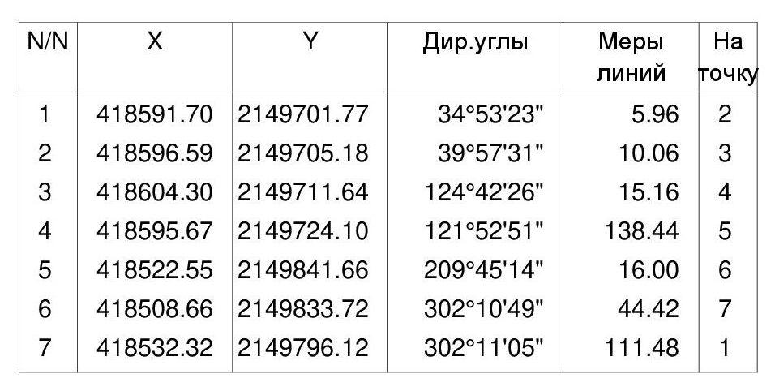
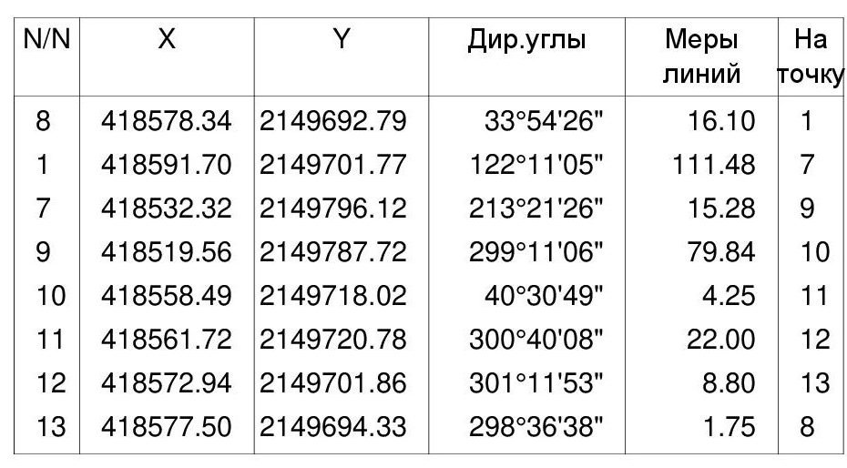

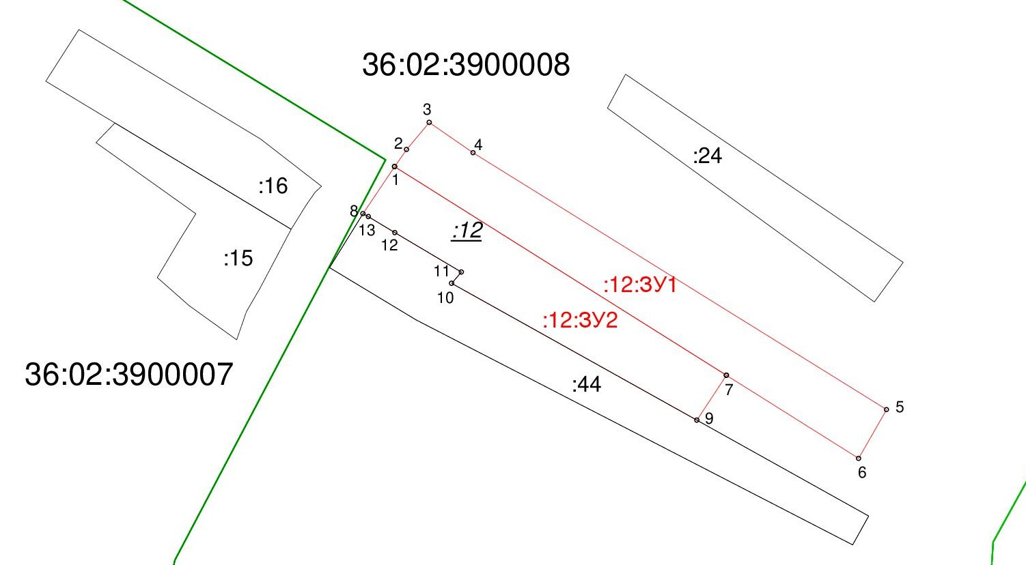

Условные обозначения:
Граница образуемого
земельного участка
Граница кадастрового
квартала
Масштаб 1:2000

